# 编程实践环节环境测试代码（小学）

# 1.基本使用须知

针对编程实践环节提供三段参考代码及配套文件：

1. onnx模型的图片推理，输出推理结果；
2. opencv打开摄像头，显示画面；
3. 发送MQTT消息到siot服务器；

# 2.测试步骤

1. 测试onnx模型推理：

打开桌面**0617-1文件夹**中的“**1.onnx模型推理测试**”，点击**右上角运行按钮**即可运行代码测试，此代码可实现指定一个用于目标检测任务的onnx模型，对指定的图片进行模型推理并输出推理结果。如运行正常便出现下图所示界面。

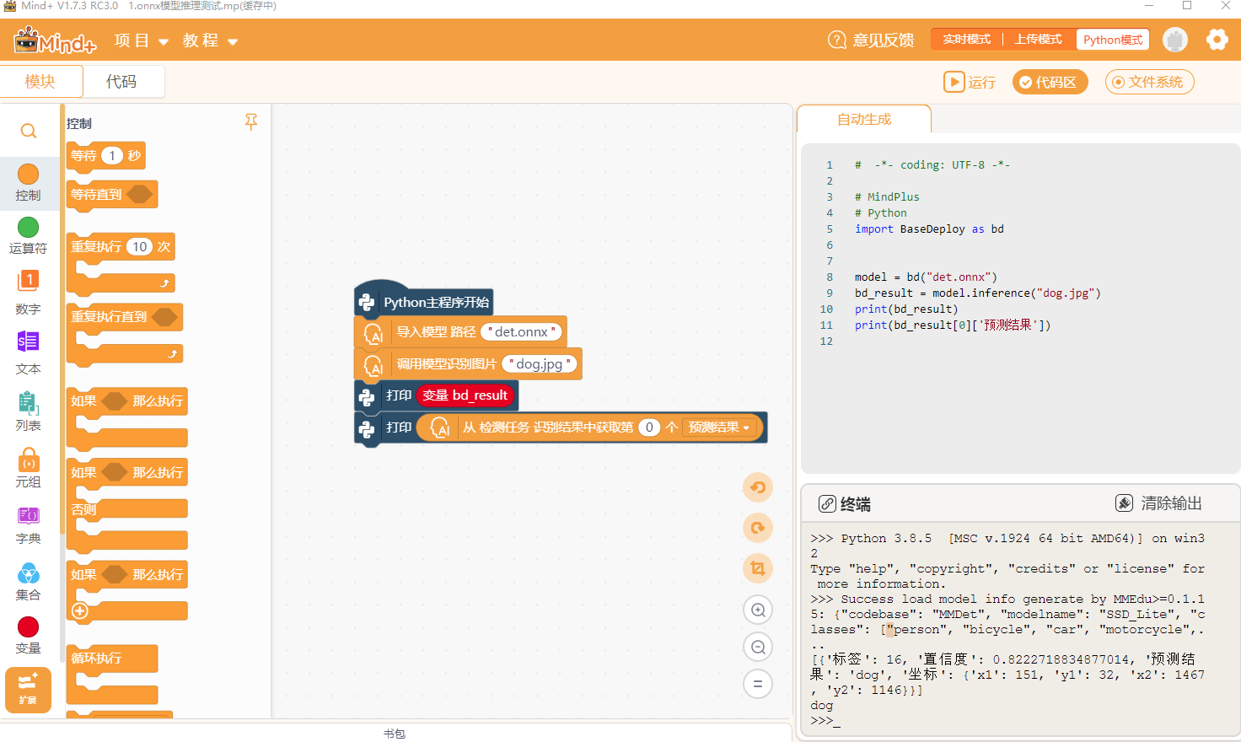

1. 测试opencv摄像头：

给电脑连接摄像头，打开桌面**0617-1文件夹**中的“**2.摄像头测试**”，点击**右上角运行按钮**即可运行代码测试，此代码可实现打开摄像头并显示画面（点击运行之后等待10秒左右会弹出窗口）。如运行正常便出现下图所示界面。按ESC键退出。

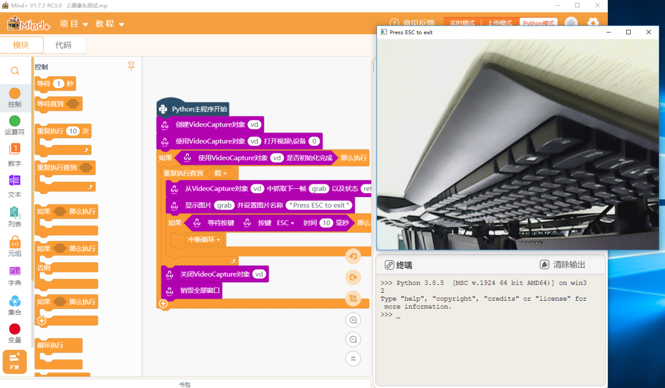

1. 测试siot：

首先启动siot。打开桌面的**SIoT1.2文件夹**，直接双击运行该文件夹中的**SIoT_windows_1_2.exe**，注意不要关闭，运行界面如下：

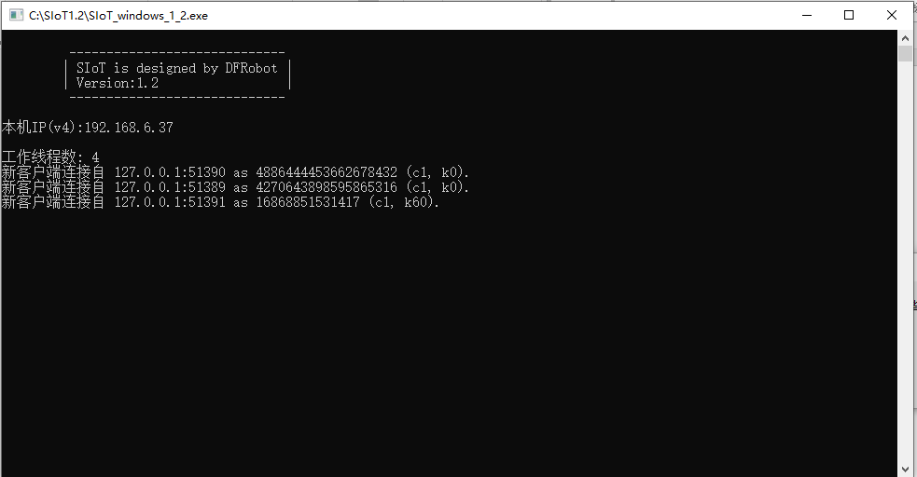

打开桌面**0617-1文件夹**中的“**3.MQTT消息发送测试**” ，点击**右上角运行按钮**即可运行代码测试，。此代码可实现发送MQTT消息到siot服务器。如运行正常便出现下图所示界面（siot窗口出现新客户端连接，mind+输出消息发送成功即可）。

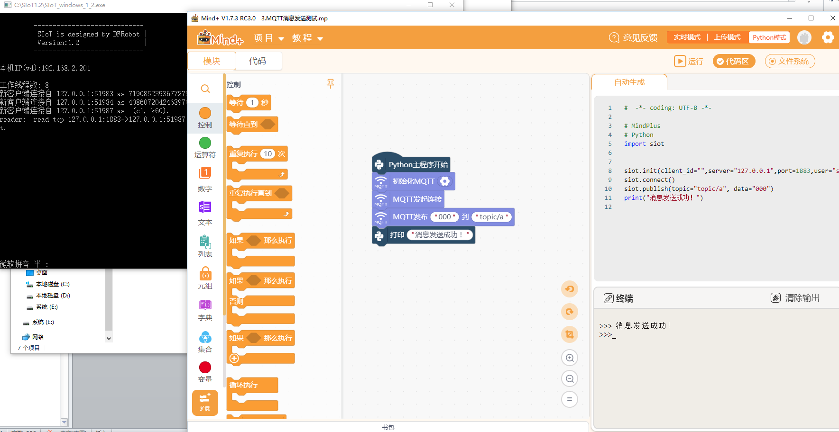

此时可打开浏览器（建议使用谷歌浏览器）前往**127.0.0.1:8080**打开SIoT（请注意不要关闭SIoT_windows_1_2.exe），**账号siot，密码dfrobot**，点击**设备列表**，再点击**topic项目右侧的查看消息**，即可观察到有消息发送至SIoT服务器（如下图所示，如果有多条消息可查看消息发送时间确认是否为当前运行程序所发送）。

**注意：如果打开127.0.0.1:8080出现卡顿超过三十秒，请重复“3）测试siot步骤”。**

